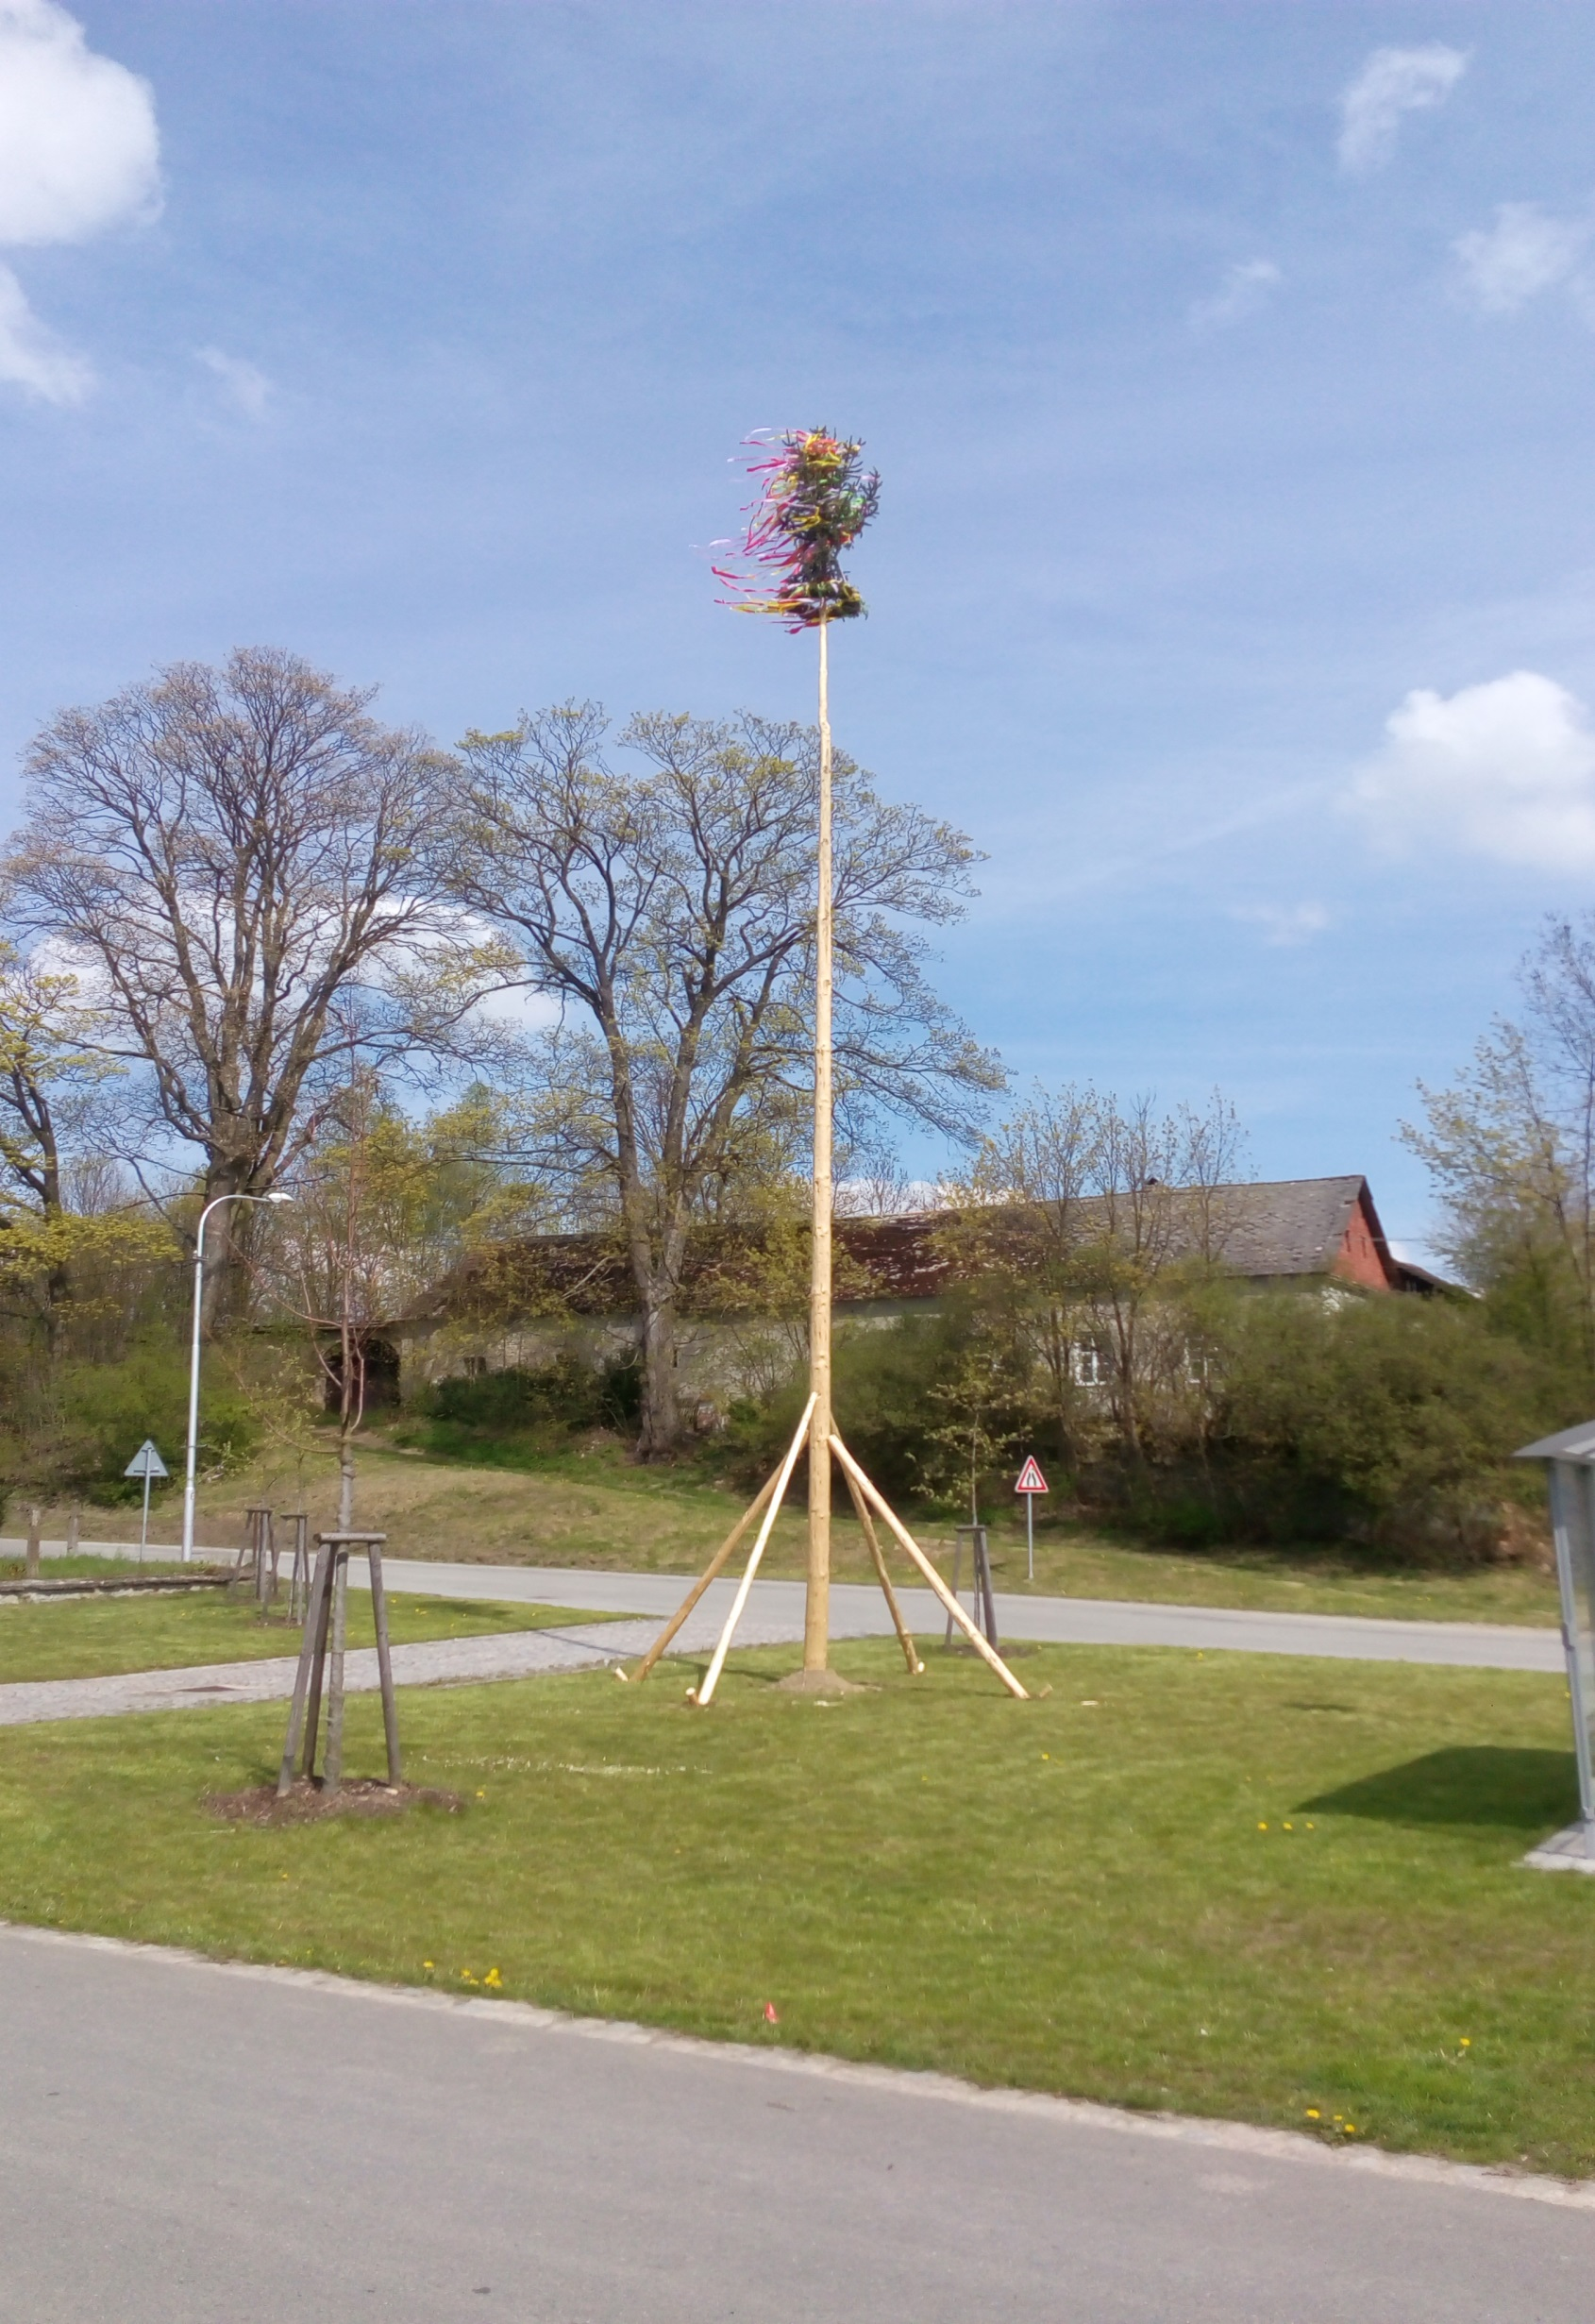
SDH KLADKY A OBEC KLADKY
VÁS SRDEČNĚ ZVOU

NA KÁCENÍ MÁJE
A PEČENÍ MAKREL

28. 5. 2016 od 17 hod
NA NÁVSI V KLADKÁCH
K POSLECHU A TANCI BUDE HRÁT
COUNTRY KAPELA
POSLEDNÍ KOVBOJ

